Evaluación de Lenguaje

Nombre: ____________________________ Puntaje: ___ /25 Calificación:

- Lee y dibuja (6 puntos)

La zanahoria Las mariposas

El volantín La escuela

La mosca La bandera

- Escribe el nombre de cada dibujo (9 puntos)

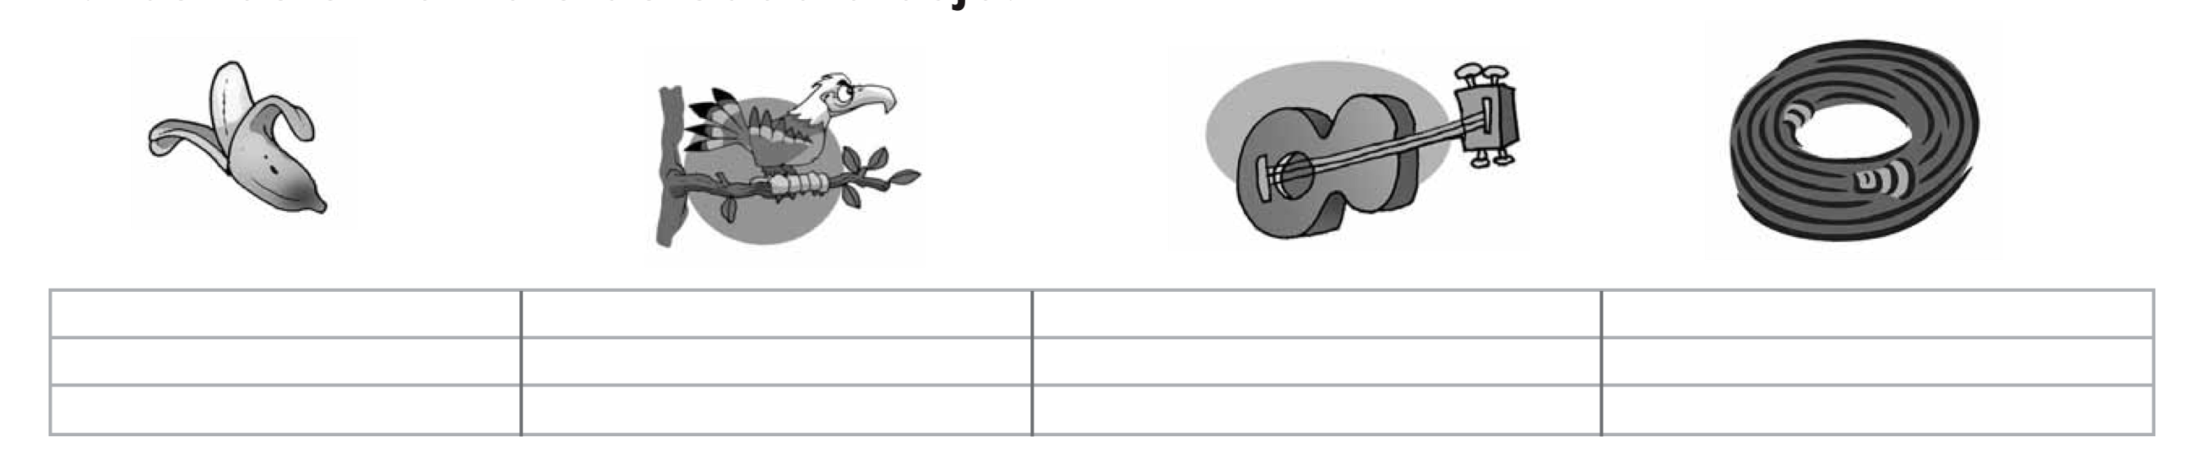
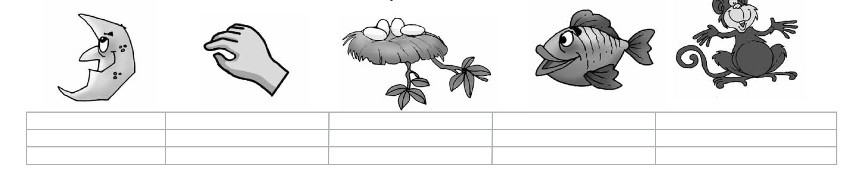

- Escribe con letra manuscrita y dibuja lo que lees (6 puntos).

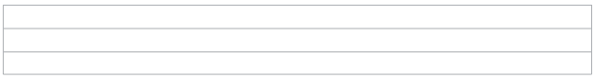
La mariposa esta en el árbol.

Martina va a la escuela.

Mi abuelo toca la guitarra.

- Escribe una oración a partir del dibujo (4 puntos).


